1. Closest pair of points problem

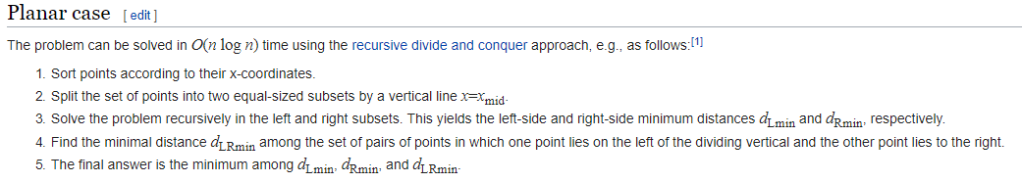

2. K closest points

*Given an array containing N points find the K closest points to the origin in the 2D plane. You can assume K is much smaller than N and N is very large.*

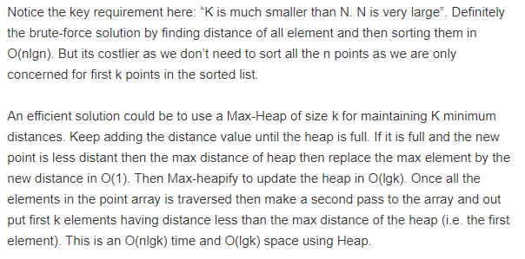

ANZ:

1."dog", "no-match", "god", "bob", "John", "bob"......

找出反转后匹配成功的串

(1)若有多个相同的字符串对则只输出一个，比如有多个"dog"---"god", 则只输出一个"dog"---"god"

(2)自身对称的不算，比如"bob"---"bob"不能输出

(3)O(n)

2.

3, 0, 1, 8, 9, -5, ........2, 6

找出子串a，使得除去子串a后之外的和最大

(1)假如子串a为从第2个到4个数，那么a就是0, 1, 8 那么对应的除去子串后的和就是3+9-5+...+2+6

(2)给出的input里有可能有正数也有负数，子串有可能是一个数也有可能是整个数列，求所有情况中的最大值

(3)求时间复杂度

先白板讲思路，然后给电脑实现出来，编程时面试官会坐旁边看着，要及时向他解释你的思路。 最后他会提一些其他的附加的条件问你怎么修改目前的程序。编程时注意细节，例如边界检查之类的

Servian:

1.给出一组数据，判断三角形：eg: "12 12 16", "45 45 45", "10 2 24", "3 4 5"...

若是等腰三角形输出"Isosceles"， 若是等边三角形"Equilateral"，若是其他三角形或者不能构成三角形的输出"None of these"

2.一个商店有各种商品，店长有各个商品的价目表origItems和origPrices，商店manager卖货时会记录卖出的商品items和prices，店长要通过判断货物的价目表查看manager有没有作弊。 比如原价目表中有"cheese","tomato","potato"...., 它们价格分别是300.94, 5.4, 3.7...., manager卖的价目表是"tomato", "cheese", 它们价格分别是5.4， 400.56， 那么manager就对其中的一个商品cheese作弊了，输出作弊的数量1。

3.给出一个字符串，比如"ab", 那么它的所有按字母序排序的子串就是"a", "b", "ab", 请输出所有字母序排序中的最后一个子字符串。

比如"ab"就输出最后一个子串"ab"

"ba"就输出最后一个子串"ba"

"aaa"就输出最后一个子串"aaa"